ORTOPEDIA E TRAUMATOLOGIA – RCG 3012
Avaliação Parcial - 25/09/19 - GABARITO

Nome: ______________________________________ No. USP __________________

- Em relação a lesão muscular, assinale a alternativa correta. (0,5)
- Lesão muscular grau II é caracterizada como dor à palpação e alongamento, equimose e edema mínimos, pequena perda funcional e diferencial com contratura e espasmo muscular.
- Distensão muscular é definida como uma força compressiva e súbita e forte caracterizada por roturas próximas à junção músculo-tendínea (JMT)
- O tratamento mais indicado para lesões musculares agudas é o PRICE e tem como objetivo a redução do sangramento e inflamação.
- Contusão é definida como uma força tênsil que submete as miofibrilas em superalongamento, mais comum em esportes de contato.

- Associe as colunas com relação a síndrome dolorosa miofascial e fibromialgia. (1,0 – 0,1 cada alternativa certa)

A | Miofascial |  | A | Padrões bizarros de dor referida
 |  |  | A | Regional
 |  |  | B | Crônica
 |  |  | B | Prognóstico reservado
 |  |  | A | Pontos-gatilho
B | Fibromialgia |  | B | Abordagem terapêutica ampla
 |  |  | B | Pontos dolorosos
 |  |  | B | Generalizada
 |  |  | A | Bom prognóstico
 |  |  | A | Crônica ou aguda

- Em relação a lesão do ligamento cruzado anterior do joelho é corretor afirmar:
- O exame mais utilizado para o diagnóstico é o ultrassom. (0,5)
- O mecanismo de lesão envolve a hiperextensão do joelho ou a associação do valgo e rotação externa distal da tíbia.
- A osteartrose não é considerada uma complicação a longo prazo após lesão de LCA
- Dentre os sinais clínicos apresentados após a lesão de LCA é comum o indivíduo apresentar dor, falseio/estabilidade em atividades esportivas ou no dia-a-dia, mas não é comum apresentar edema e estalido audível no joelho.

- Assinale verdadeiro (V) ou falso (F) nas afirmativas a seguir: (1,0 – 0,2 cada alternativa certa)
( F ) A necrose da cabeça do fêmur com consequente aplainamento não é um fator predisponente à ocorrência de IFA (impacto femoroacetabular do quadril).
( F ) O tratamento não cirúrgico é suficiente para a melhora definitiva do IFA
( F ) A histologia do IFA é caracterizada por uma lesão intensa crônica na região adjacente ao labrum acetabular
( V ) O impacto femoroacetabular afeta mais frequentemente homens jovens ativos.
( V ) No IFA, ocorre restrição do movimento do quadril, especialmente na flexão associada à abdução e à rotação interna.

- Sobre a Artroplastia de joelho, assinale a alternativa correta: (0,5)

Figura 1 | Figura 2
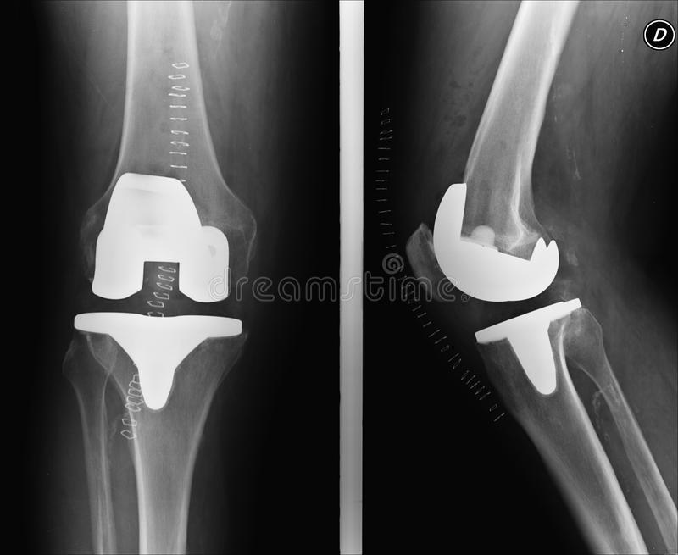

- Os componentes da artroplastia total de joelho na figura 1 são o femoral, tibial e patelar.
- A artroplastia total de joelho é indicada para pacientes com idade inferior a 40 anos, com quadro de osteoartrite leve a moderada.
- A artroplastia de joelho apresentada na figura 2 abordou o compartimento lateral e pode pertencer a um paciente com geno valgo.
- A artroplastia total de joelho pode ser substituída pela artroplastia parcial, em casos onde o paciente apresente diagnóstico clínico de osteoatrite monocompartimental, embora seja uma cirurgia pouco realizada devido à complexidade do procedimento.

- Com relação a displasia do desenvolvimento do quadril é correto afirmar: (0,5)
- A deformidade da cabeça femoral é o achado radiológico mais frequente
- O diagnóstico precoce em berçário é feito pelo sinal de Trendelemburg
- Pode evoluir para regressão espontânea, queixas de dor local tardia ou luxação congênita do quadril
- O principal exame complementar na criança recém-nascida é a radiografia da bacia
- O tratamento é feito com fraldas duplas

- Descreva a deformidade dos pés presente na figura ao abaixo. (0,5)
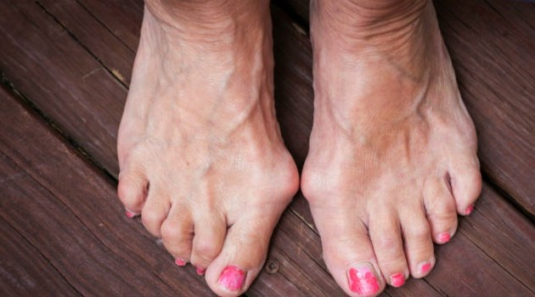

Deformidade em valgo do hálux bilateral ou joanete bilateral.

- Considere a imagem ao lado, obtida a de uma criança com 2 semanas de vida. (0,5)
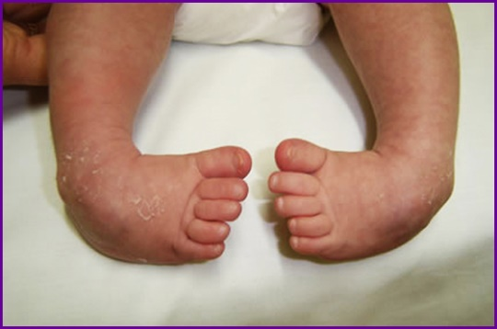
- A deformidade é em adução
- A deformidade é em equino
- A deformidade é em varo
- A deformidade é em cavo
- Todas estão corretas

- Explique o que é Síndrome Dolorosa Miofascial e quais os seus fatores desencadeantes. (1,0)
Síndrome dolorosa miofascial é uma síndrome dolorosa regional associada a presença de pontos-gatilho. Os fatores desencadeantes são: sobrecarga muscular de qualquer natureza, como esporte, trabalho repetitivo, esforço agudo, particularmente em condições nas quais a contração sustentada por muito tempo cause algum grau de isquemia ou frente a contração submáxima ou excêntrica.

- C.F.G., sexo masculino, com 22 anos, atleta de futebol amador, durante partida sofre trauma em joelho direito, com o pé fixo no chão causando movimento excessivo de valgo do joelho. Um estalido audível foi relatado pelos colegas que estavam próximos. O atleta sai de campo. Após algumas horas, a dor se acentua, com aumento substancial do volume do joelho e sensação de insegurança ao deambular. (1,0)

- Formule uma hipótese diagnóstica para o caso descrito acima.
Lesão de ligamento cruzado anterior

- Quais intervenções podem ser realizadas durante a fase aguda do quadro descrito?
PRICE. Crioterapia, elevação do membro, compressão, estabilização.
- Após fase aguda, com 3 semanas de tratamento conservador, paciente apresenta dor no compartimento medial do joelho, sinais de McMurray e Aplley positivos. Qual possível diagnóstico associado ao quadro? Descreva resumidamente os objetivos da reabilitação com tratamento conservador nesse paciente.
Lesão meniscal.
Objetivo: ganho de amplitude de movimento, analgesia, fortalecimento muscular, restauração da propriocepção, treino de gestos esportivos específicos.

- Compare a osteomielite aguda e crônica. (1,0)
Ambas as formas podem se manifestar através de um quadro febril, sinais inflamatórios, derrame articular, mal-estar generalizado.
Osteomielite aguda: Radiograficamente é mais comum em crianças.
Osteomielite crônica: Radiograficamente é mais comum em adultos e se diferencia da aguda pela presença de sequestros ósseos. Pode estar associada a sintomas mais intensos e episódios prévios de infecção.

- Paciente M.L.S., 70 anos, apresenta queixa de dor no quadril direito com piora ao realizar a marcha e ao deitar de lado sobre a articulação afetada. Relata que tem mais dificuldade para movimentar a perna pela manhã e que não consegue mais realizar algumas atividades de vida diária como calçar meia e sapatos, levantar da cadeira ou sofá baixos e precisa de auxílio para vestir roupas nos membros inferiores . Foi encaminhada para tratamento conservador, porém não apresentou melhora dos sintomas. Faz uso de bengala para deambular. (1,0)

- Cite qual o possível diagnóstico do paciente.
Osteoartrite de quadril direito.
- Explique, sucintamente, qual o procedimento cirúrgico indicado e como é realizado o procedimento.
O procedimento cirúrgico indicado é a artroplastia total de quadril.

- Qual a apresentação clínica da fascite plantar? Em quais pacientes devemos suspeitar de fascite plantar? (1,0)
A dor é geralmente localizada no tubérculo medial do calcâneo. Na fase aguda da fascite plantar, a dor é pior com o primeiro passo do dia após um período sem peso. A dor inicialmente melhora depois de alguns passos ou minutos, mas depois volta a piorar. Na fase crônica, a dor é constante com alterações degenerativas crônicas na fasica. Fasceíte plantar é visto frequentemente em pacientes com idades entre 40 e 60 anos e mais comum em mulheres. É comum em ocupações que permanecem longos períodos em pé como atletas, carteiros, pacientes que estão com sobrepeso ou obesos. O aumento de tensão sobre a fáscia leva ao alongamento crônico com degeneração e assim a dor. Pode ser visto também na gravidez, com o ganho de peso ao longo um curto período de tempo.

